1. 到eip的e-Zone/ ePLM (AAEON Easy) 查欲申請的料號有沒有重覆的料號?
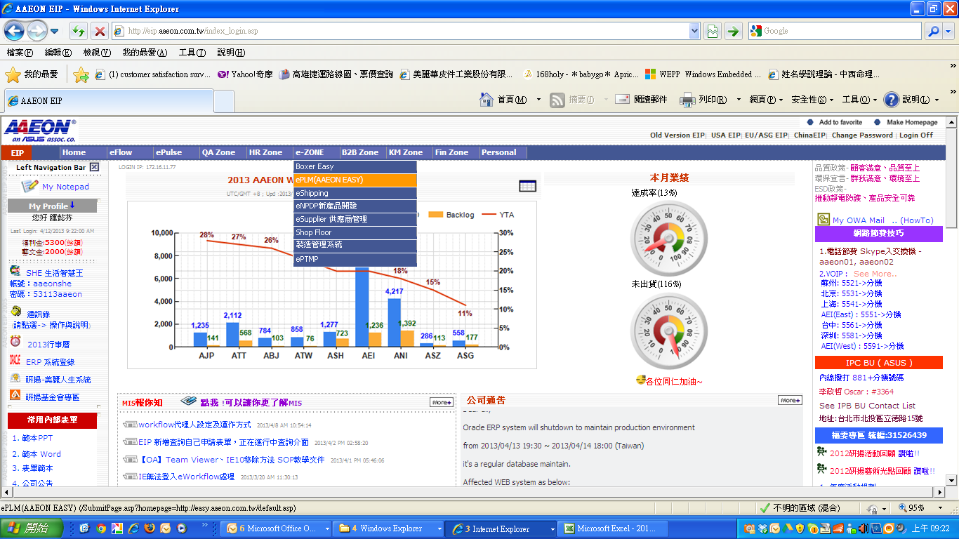

2. 在P/N那一欄打上欲申請的料號: 例如: TKS-G21-QM77B就打 2081G210%; 以防萬一double check, 在下面 “零件承認書” 那邊打上2081G210% 再次查詢
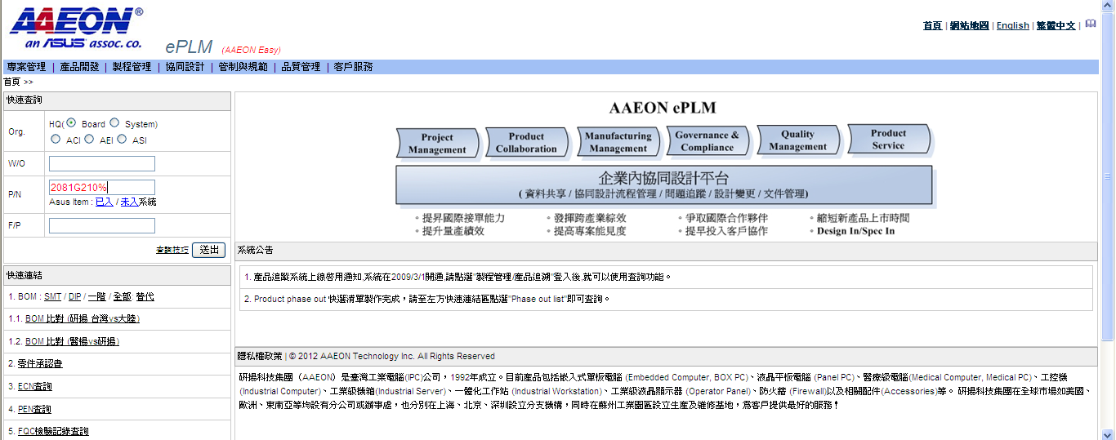

3. 出現相關料號, 將欲申請的料號避開已經有的料號, 所以這次的料號應為 “2081G21010” (因為2081G21000和2081G21020都有型號用掉了)
